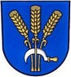
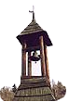

Čakovský čtvrtletník

V

www.cakova.cz

VYCHÁZÍ 1 X ZA ČTVRT ROKU  ROČNÍK 4  ZÁŘÍ 2010  ZDARMA
zapsán do evidence periodického tisku pod evidenčním číslem MK ČR E 15911

* * * S l o v o s t a r o s t y * * *

Vážení občané,
uplynulo další volební období. Během tohoto volebního období jsme byli svědky některých neúspěchů i přesto, že se zastupitelstvo obce maximálně snažilo prosazovat zájmy našich občanů. U některých záměrů, které přesto, že se opírají o schválený územní plán obce jsme narazili ze strany nadřízených orgánu na nepochopení a co víc, jsem přesvědčen, že je zde cítit snaha o řízenou ekonomickou destrukci malých obcí o jejich postupný rozklad. Na jedné straně nás stát nutí šetřit škrtáním rozpočtových příjmů, na straně druhé trvale podráží jakoukoliv naší snahu zajistit si v současné krizi alespoň částečnou finanční nezávislost v podobě státních programů na využití obnovitelných zdrojů na katastru naší obce a zajistit si tak v souhrnu s rozpočtovým určením daní nezbytné finanční prostředky pro trvale udržitelný rozvoj obce. Proč naší občané v naší obci nemají možnost využívat stejné služby, kvalitní infrastrukturu a kulturu tak, jako občané městských aglomerací? Dnes a denně jsme zahlceni v tisku i sdělovacích prostředcích zaklínací větou: peníze nejsou a nebudou. . A co stát? . Dosud žádná vláda a zatím ani současná není schopna se vypořádat se šedou ekonomikou, která nás připravuje o miliardy, ale naprosto jasně ví, kde vzít chybějící peníze do resortu: . - zdravotnictví – zvedneme poplatky u lékaře, v nemocnici, za léky u specialisty . . (na druhé straně se pálí za miliony vakcíny) . - životního prostředí – dáme daně na obnovitelné zdroje . . (na druhé straně se kupčí v miliardách za emisní povolenky) . - obrana státu – zvedneme zákonné pojištění na auto (na druhé straně jsme svědky pochybného . nákupu předražených transportérů, letadel) . To je jen malý příklad, jak tento stát hospodaří – on totiž nehospodaří, jen velmi špatně spravuje daně svých poplatníků. To vše má za následek katastrofální nedostatek financí, což je patrno ze státního deficitu a tyto finance by mohly výrazně posílit zdravotnictví, školství, integrovaný záchranný systém či občanskou vybavenost i na malých obcích a podstatně snížit nezaměstnanost.
Přesto všechno jsem přesvědčen, že samostatnost naší obci výrazně prospěla a díky ní zastupitelstvo obce krok za krokem řeší problémy našich občanů a obce tam, kde to je potřeba. Jinými slovy, samospráva naší obce je nezastupitelná. Během uplynulých let samosprávy jsme svědky oživení naší obce, mladí lidé se k nám vrací, zakládají své rodiny a zapojují se do kulturního a společenského života. To je dle mého názoru největší odměna za naši práci.
Na závěr bych chtěl poděkovat všem zastupitelům, podnikatelům, všem živnostníkům a všem občanům, kterým není naše obec lhostejná a kteří se ochotně zapojili do řešení obecních záležitostí ku prospěchu všech.
-Emilián Janča, starosta-

Volební období 2002 – 2010 Sdružení nezávislých kandidátů a evropských demokratů v roli samosprávy
obce Čaková
Po volbách 2002 byli Vámi zvolení zastupitelé po složení slibu postavení před nelehké úkoly:
Zajistit financování, dokončení a závěrečné vyúčtování investiční akce „Plošná plynofikace obce“. Stabilizovat obecní rozpočet tak, aby bylo možno současně s provozem obecního úřadu čerpat dotace z Evropských fondů na investiční záměry, které by měly vyjít ze schválené územní plánovací dokumentace obce. Zadat a zpracovat Územně plánovací dokumentaci obce, která má za úkol řešit stanovení krátkodobých, střednědobých a dlouhodobých cílů pro trvale udržitelný rozvoj obce na následující období 20-ti let. Je vhodné připomenout, jak se dařilo naplňovat cíle a záměry pro rozvoj naší obce. Po 8 letech trpělivé práce zvoleného zastupitelstva obce můžeme konstatovat, že se podařilo zrealizovat tyto investiční záměry:
- dokončení a vyúčtování plynofikace obce
- vypracování a schválení Územního plánu obce
- pořízení služebního auta
- oplocení památníku padlých za I. a II. Světové války
- spolufinancování rozvojové zóny pro výstavbu 14 RD (Jižní I)
- výstavba vodního zdroje na hřišti
- výstavba přivaděče vody pro hřbitov
- zastřešení vchodu do kuchyňky a večerky u obecního úřadu
- pořízení projektové dokumentace včetně stavebního povolení na budoucí akce( oprava hřbitovní zdi a zpevnění ploch, inženýrské sítě pro Jižní I., zpevněné plochy v okolí obecního úřadu)
- pořízení geometrického plánu – vyměření stavebního pruhu pro výstavbu centrální splaškové kanalizace
- pořízení změny Územního plánu č.1 pro výstavbu nových RD v obci
- nákup zemědělské půdy pro realizaci výstavby RD Jižní I.
- rekonstrukce kuchyňky v KD a zřízení večerky
- nákup velkoobjemových kontejneru pro tříděný odpad
- rekonstrukce komunikace k bytovkám
- výstavba sociálního zázemí na hřišti
- rekonstrukce veřejného osvětlení
- rekonstrukce lesní komunikace k rybníku
- udržovací práce na zvoničce
- rekonstrukce veřejného prostranství u horního obchodu – posezení pro cyklisty
- rekonstrukce veřejného prostranství + odvodnění cest (9.2010)
- oprava podia a balkonu v sále KD (9.2010)
- dovybavení obecního úřadu výpočetní technikou a zřízení služby CzechPoint
Celkový investiční náklad výše jmenovaných záměrů je 18.875.000,- Kč Na tento investiční náklad obec čerpala z různých fondů 10.841.000,- Kč
Z cílů, které byly dány volebním programem jsme se vypořádali takto:
Krátkodobé:
- plynofikace obce byla úspěšně dokončena v roce 2006 a definitivní tečkou byl protokol o závěrečném vyúčtování této investiční akce.
- byl dokončen převod zemědělských pozemků, tzn. přídělových a díky včas zpracovanému územnímu plánu obce byly na obec bezúplatně převedeny pozemky nezbytné pro budoucí rozvoj obce v celkovém objemu 93,08 ha
- podařilo se plně stabilizovat obecní rozpočet, což dokazuje výčet zrealizovaných investičních záměrů.
Střednědobé:
- na základě zpracovaného a schváleného územního plánu jsou zrealizované projektové dokumentace včetně stavebního povolení pro investiční záměry
- pokračovat v rozpracovaných komplexních pozemkových úpravách, které řeší mimo jiné protierozní a protipovodňová opatření v krajině a scelí roztříštěnou držbu všech pozemků na katastru obce
Dlouhodobé:
v dlouhodobých cílech byl rozvoj obce především zaměřen na přípravu lokalit pro budoucí výstavbu RD, jehož záměrem je
- navýšit počet stálých občanů v obci, což v důsledku znamená navýšení příjmů obecního rozpočtu z rozpočtového určení daní státu
- předpokládá se větší zájem trvalých obyvatel o služby v oblasti drobných služeb a cestovního ruchu, což by mělo vést ke vzniku nových pracovních míst
- u dlouhodobých cílů je nutno počítat s výstavbou přehradní hráze Nové Heřmínovy v rámci protipovodňové ochrany na Horní Opavě a rozvoj obce rozvíjet směrem zkvalitněním služeb – širší nabídka pro turistický ruch a v neposlední řadě ochrana životního prostředí
- odkanalizování obce – tento záměr je rozpracován ve formě studie proveditelnosti a vzhledem k tomu, že první studie byla po projednání sdružení obcí „Loučka“ odložena jako neproveditelná (důvodem bylo odmítnutí města Krnova napojit kanalizační sběrač obcí Zátor, Brantice, Čaková do ČOV Krnov). Dále pak realizaci ovlivnilo rozhodnutí vlády o protipovodňových opatřeních na Horní Opavě. Z těchto důvodů je v současné době zpracována nová studie proveditelnosti na odkanalizování obce Čaková, Zátor, Nové Heřmínovy , Milotice do společné ČOV v k.ú. Zátor.
K výše prezentovaným záměrům lze dodat, že realizace těchto investičních záměrů je plně na budoucím zastupitelstvu obce.

-Emilián Janča, starosta-
POZOR
Restaurace U kapličky Lichnov nabízí
„Rozvoz obědů až do domu“
Výběr ze 2 až 3 menu denně včetně těstovinových, zeleninových a ovocných salátů
Cena menu včetně dovozu 60,- Kč
Bližší informace na tel. čísle 605 824 657, 554 719 060

* * * Z p r á v y z o b e c n í h o ú ř a d u * * *

Volby do Obecního zastupitelstva


Na veřejném zasedání Obecního zastupitelstva dne 21. července 2010 byl pro volební období 2010 – 2014 stanoven v obci Čaková počet členů zastupitelstva na 5 členů. Volby do zastupitelstva se konají v pátek 15. října 2010 od 14.00 hodin do 22.00 hodin a v sobotu 16. října 2010 od 8.00 hodin do 14.00 hodin. Občané, kteří mají trvalý pobyt v obci Čaková a dosáhli v den voleb věku 18ti let, budou volit v sále kulturního domu v Čakové. Hlasovací lístky budou voličům dodány nejpozději 3 dny přede dnem voleb.
Upozorňujeme voliče na povinnost prokázat při volbách svou totožnost a státní občanství (občanský průkaz nebo pas).

Vlastníci řidičského oprávnění nepřehlédněte!

I v letošním roce pokračuje výměna řidičských průkazů.
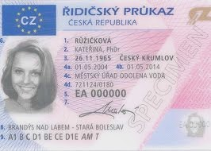
Výměna je povinná pro všechny držitele řidičských průkazů, kterým byly vydány v období od 1. ledna 1994 do 31. prosince 2000. Rozhodující pro výměnu řidičského průkazu je datum jeho vydání, nikoliv typ ŘP. Výměnu řidičských průkazů provádí obecní úřad s rozšířenou působností. Pro obyvatele Obce Čaková je to Odbor dopravy Městského úřadu v Krnově, který se nachází v nově zrekonstruované budově na Vodní ulici č.1 v Krnově, kde jsou k dispozici i formuláře „Žádost o vydání ŘP“. K výměně si je nutno přinést jednu barevnou nebo černobílou fotografii průkazového formátu o rozměrech 3,5 x 4,5 cm, stávající ŘP, doklad totožnosti a vyplněnou „Žádost o vydání ŘP“, kterou lze nalézt na internetové stránce http://www.vymentesiridicak.cz.
Zákonná lhůta pro vydání nového ŘP je 20 dnů od podá ní žádosti a výměna není zpoplatněna. Pokud bude žadatel chtít vydat řidičský průkaz v kratší lhůtě, t.j do 5-ti pracovních dnů, musí uhradit
správní poplatek ve výši 500,- Kč. Řidiči přijíždějící na tento odbor by měli k parkování využít především parkoviště v okolí tržnice.

Odvoz velkoobjemového odpadu
Dne 22. října 2010 budou v obci přistaveny kontejnery . na svoz velkoobjemového odpadu
Kontejnery budou přistaveny v pátek 22. října 2010 s odvozem v pondělí 25. října 2010
Sběrná místa zůstávají stejná jako obvykle
1 x nad domem č.p. 141, p. Dlouhé Amálie – asi 100 m pod točnou
1 x u bytovek
1 x u obecního úřadu
1 x na parcele vjezdu k domku p. Kuchty č.p. 67

Nebezpečný odpad se bude svážet v jiném termínu, který Vám včas bude oznámen.

Výzva k zaplacení nedoplatku v náhradní lhůtě
Při kontrole plnění povinností poplatníků v evidenci příjmu bylo zjištěno, že ke dni 30. 9. 2010 dosud neuhradili někteří poplatníci místní poplatek za provoz systému shromažďování, sběru, přepravy, třídění, využívání a odstraňování komunálních odpadů a místní poplatek ze psů.
Žádáme poplatníky, kterých se tato výzva týká, aby nedoplatek zaplatili v náhradní lhůtě do 31. 10. 2010, jinak bude tento nedoplatek vymáhán exekucí dle §73 zákona o správě daní a poplatků.

* * * S p o l e č e n s k á k r o n i k a * * *


V tomto čtvrtletí oslavili své životní
jubileum tito naší občané
Bajcar František Benišová Eva
Jahodová Karolína Sedláková Marie
Jančová Rozálie Janča Václav
Mašková Dášenka Kuchta Jiří

K Vašemu životnímu jubileu Vám přejeme prožití
dalších dnů Vašeho života ve zdraví a spokojenosti

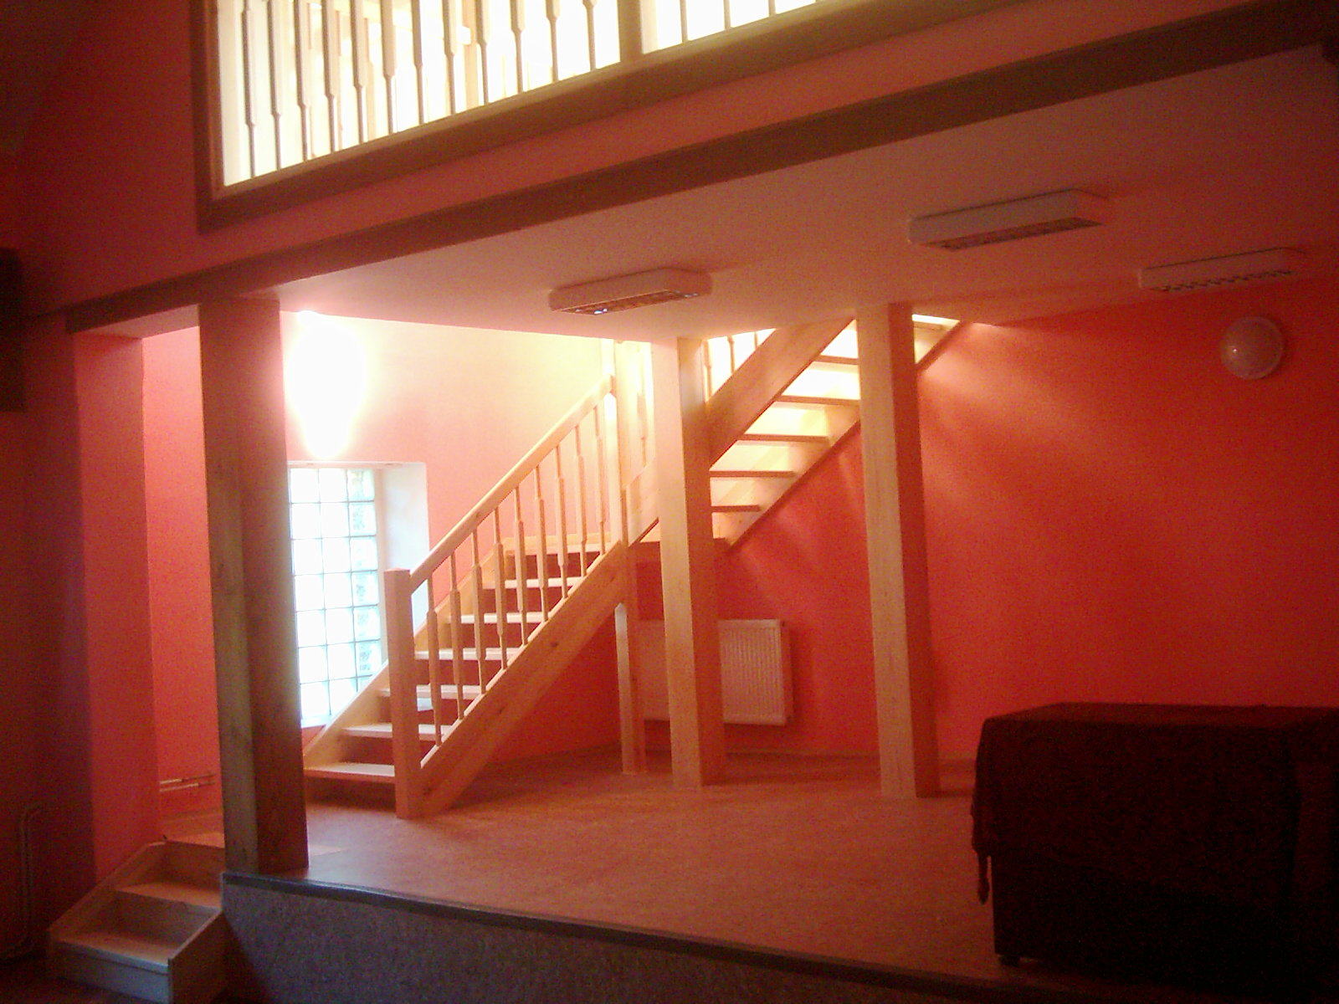
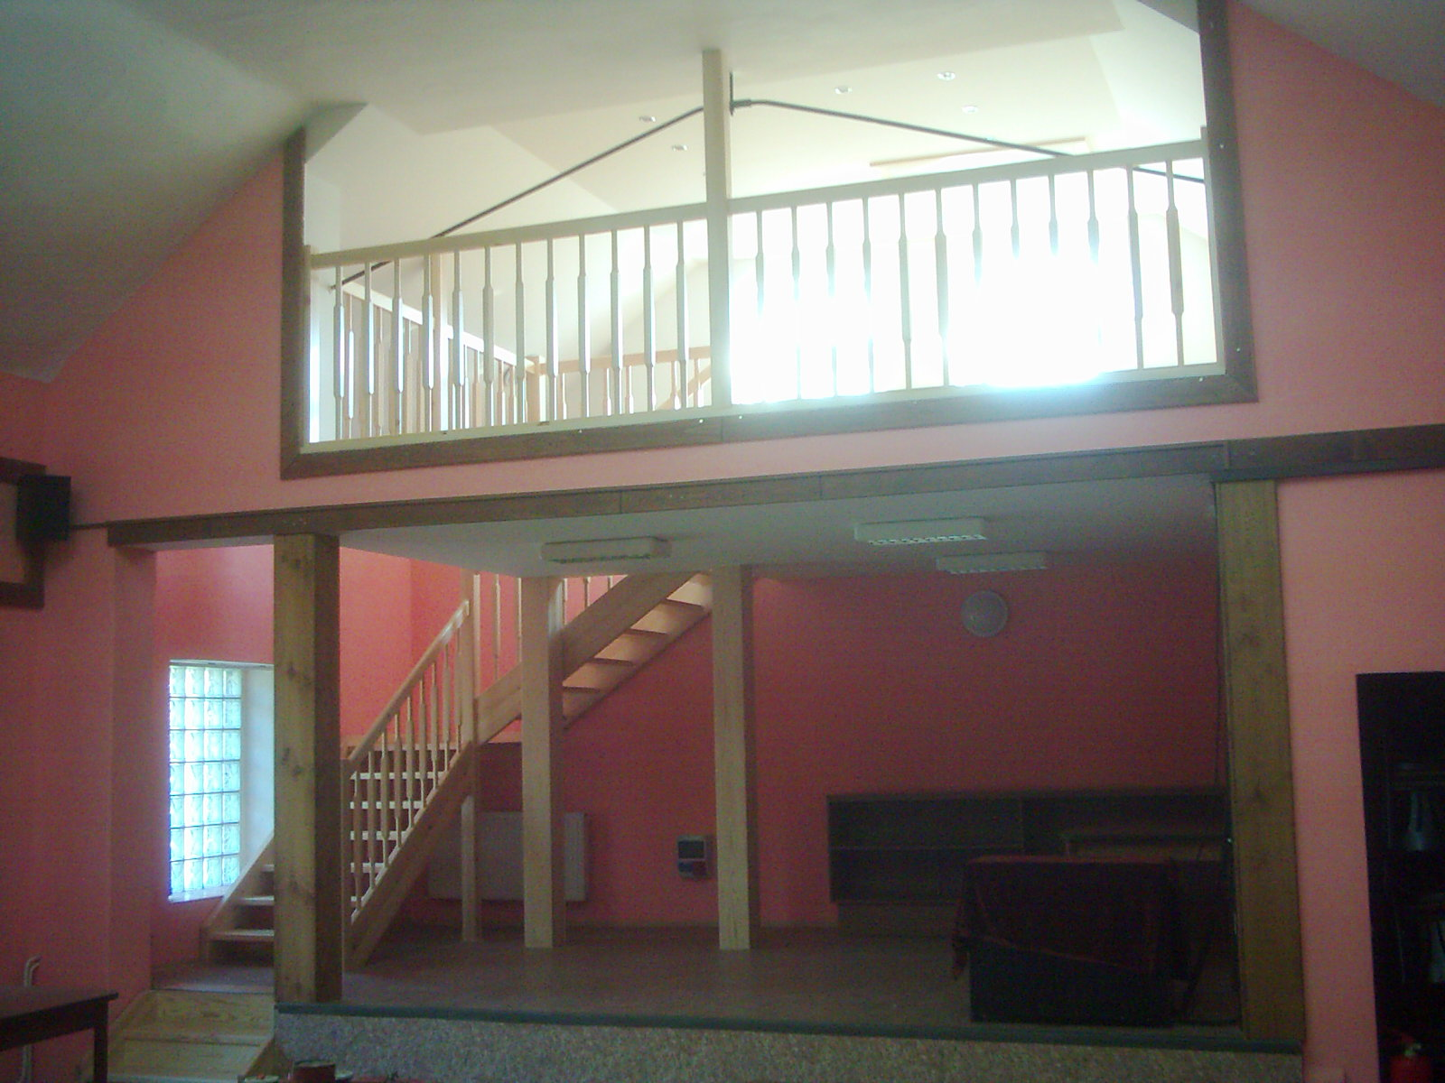

Rekonstrukce podia a balkonu v kulturním domě
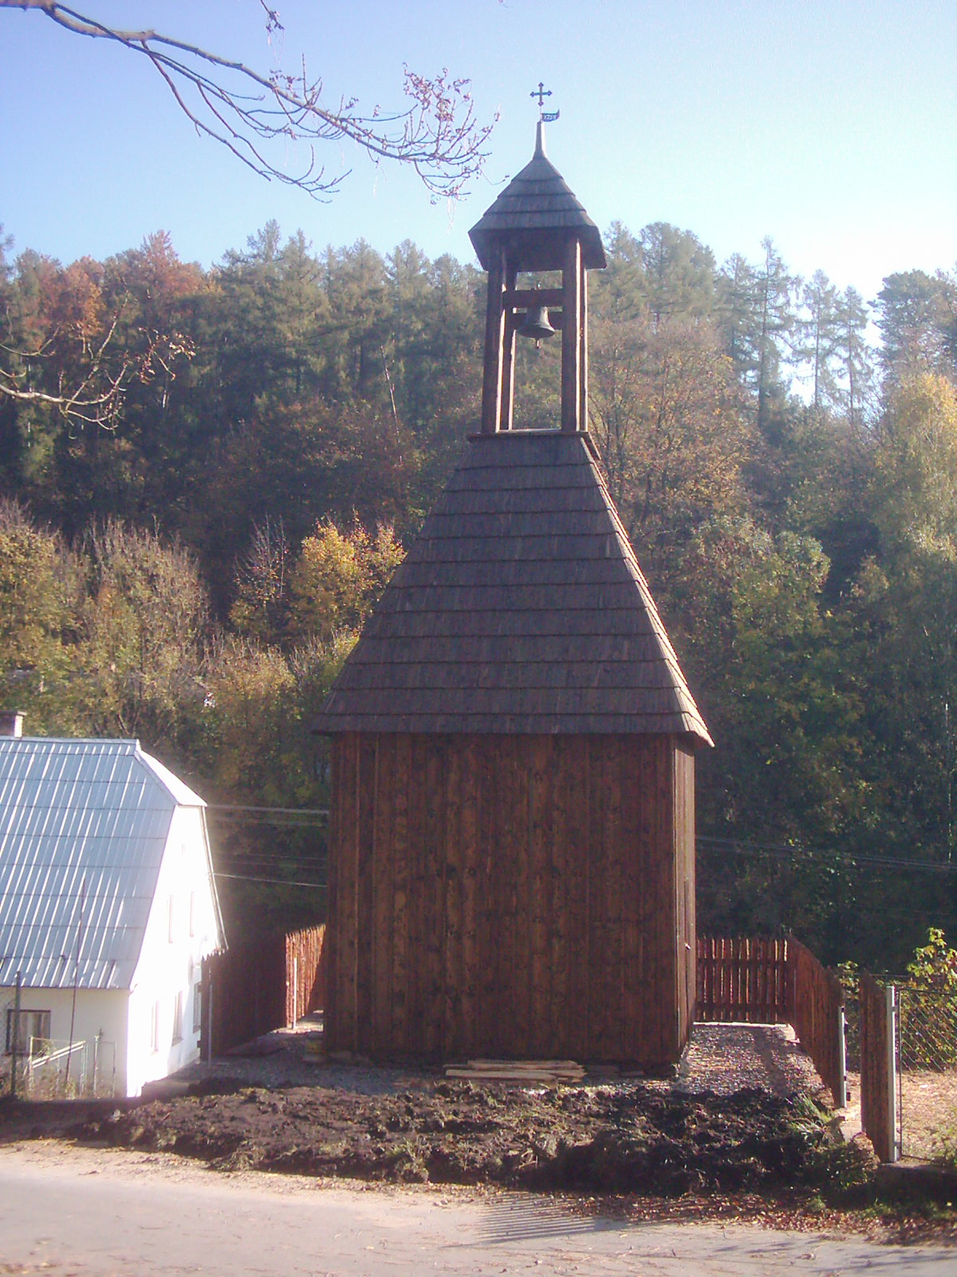
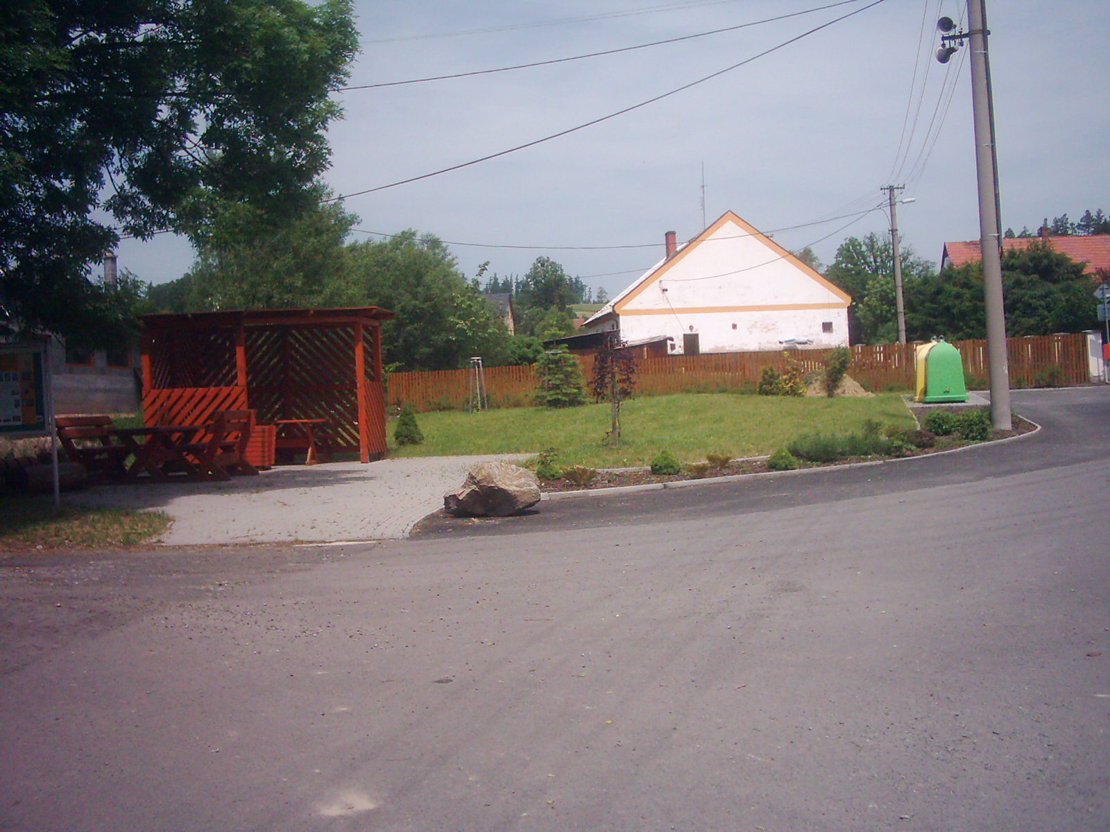

Nově vybudované odpočívadlo pro cyklisty Zvonice

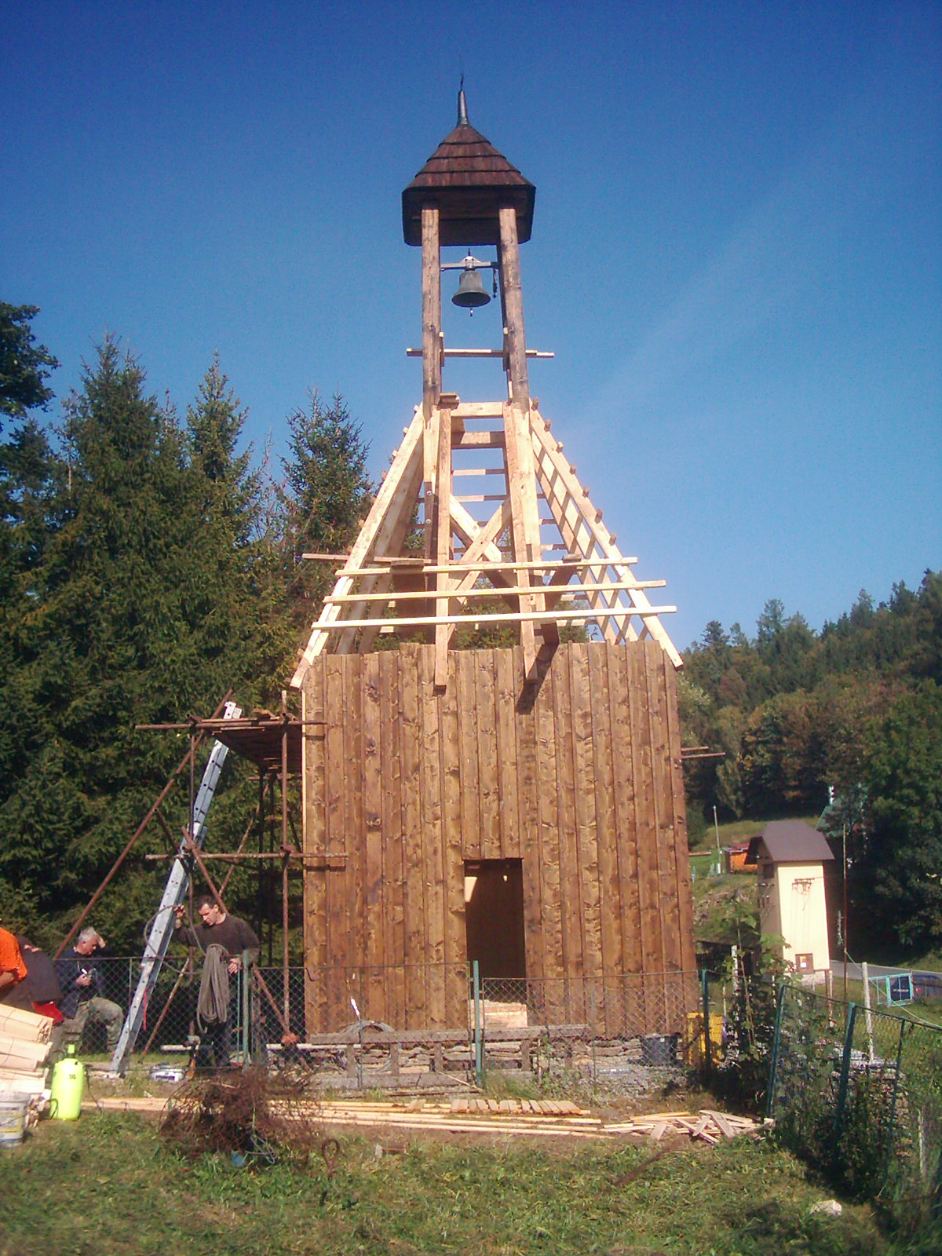
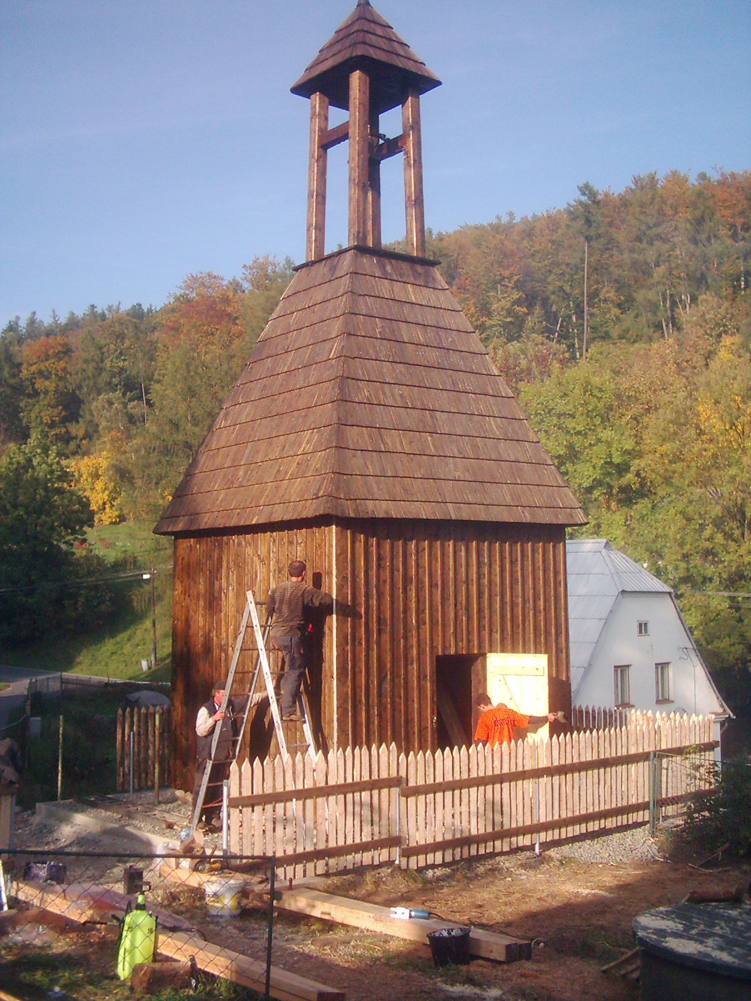
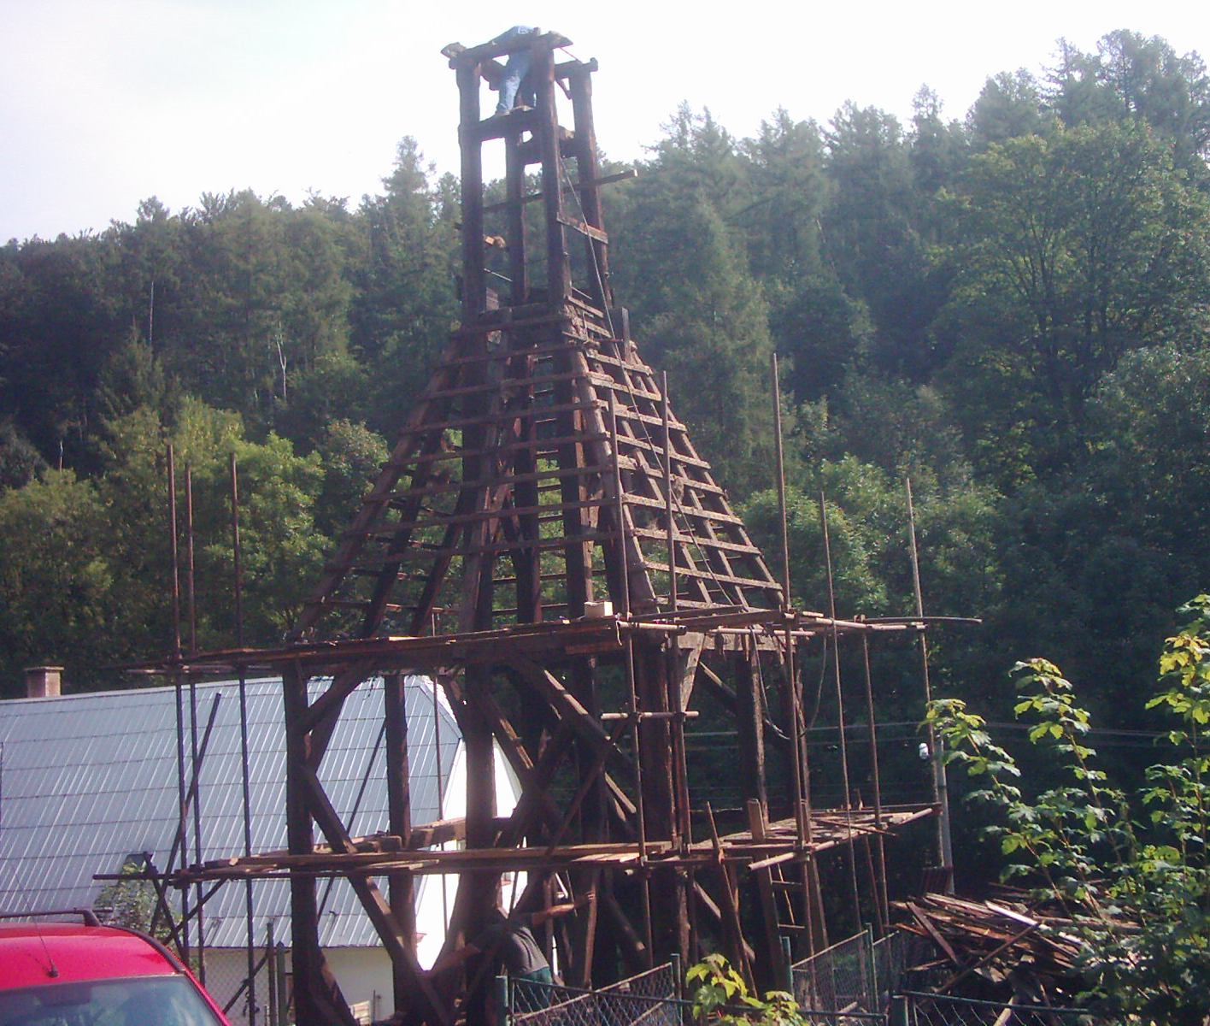



Volební program politické strany

SNK Evropští demokraté

v obci Čaková

pro volební období 2010 - 2014

Vážení spoluobčané, politická strana SNK Evropští demokraté působí na politické scéně již několik let a své aktivity soustřeďuje do komunální politiky. Jejími členy a příznivci jsou většinou starostové, místostarostové, odborníci a lidé, kteří chtějí svými znalostmi a praktickými zkušenostmi napomáhat při řízení a zvelebování našich obcí, využíváním ekonomických nástrojů k dosažení vyšší zaměstnanosti a prosperitě regionu.

Naši kandidáti:

Emilián Janča, 51 let, starosta, Čaková, SNK ED

Vladimír Doležal, 63 let, důchodce, Čaková, bez politické příslušnosti

Jiří Urbánek, 46 let, podnikatel, Čaková, bez politické příslušnosti

Ivo Pavlík, 69 let, důchodce, Čaková, bez politické příslušnosti

Josef Poláček, 52 let, obchodní zástupce Čaková, bez politické příslušnosti

Miroslav Dostál, 50 let, dělník pro výrobu nábytku, Čaková, bez politické příslušnosti

Naše sdružení se zasadí o realizaci těchto záměrů:

- Investiční výstavba - dokončit realizaci inženýrských sítí v lokalitě Jižní I.

- dokončit připravovanou zástavbu RD Jižní I

- dokončit přípravu a realizovat odkanalizování obcí

Čaková, Zátor

- dokončit rozpracovanou opravu místních komunikací

v obci, dle zpracovaných záměrů

2. V oblasti volnočasových aktivit a sportu

- dokončit připravený záměr II. etapy úpravy povrchu

multifunkčního hřiště, včetně opěrné zdi a přemostění

- podpořit rozvoj turistického ruchu realizaci ranče

- rozvoj a podpora TJ Loučka

3. Pozornost našim seniorům

- pomoc při řešení jejich problému a připravit v rámci

možnosti dotační politiky „Dům pro seniory“

4. Péče o kulturu

- zajistit realizaci zpracovaného záměru „Oprava

hřbitovní zdi, vnitřního a venkovního prostranství“

- udržování a rozvoj tradic, podpora akcí pro veřejnost

(myslivecké plesy, westernové zábavy, obecní ples,

dětský den)

5. Péče o veřejnou zeleň

- pokračovat v aktivitách k protierozním a protipovod-

ňovým opatřením v krajině na základě vyhlášených

komplexních pozemkových úprav

- péče o obecní lesy, ktere jsou v současné době

významným finančním přínosem, krajinným prvkem

a pracovních příležitostí pro naše občany

6. Podpora neziskových aktivit v obci

- Myslivecké sdružení Čaková, Čakovská westernová

společnost

Jak toho dosáhneme?

Stejně jako v minulých letech chceme za pomocí státních dotací, zejména pomoci „Programu rozvoje venkova, Státního fondu životního prostředí, Ministerstva pro místní rozvoj a Moravskoslezského kraje“ pokračovat v dalším zvelebování naší obce a zkvalitňováním služeb pro naše občany. Rovněž využijeme účelně prostředky z rozpočtu naší obce i prostřednictvím Mikroregionu Krnovsko a Místní akční skupiny Krnovsko, jichž jsme členy.

